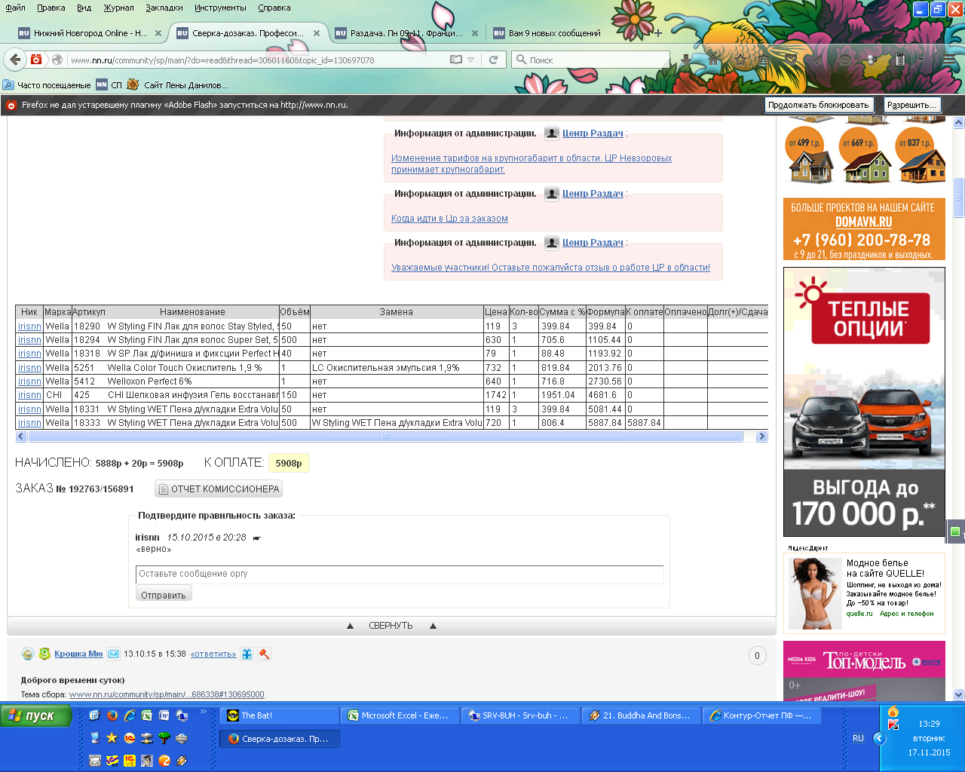

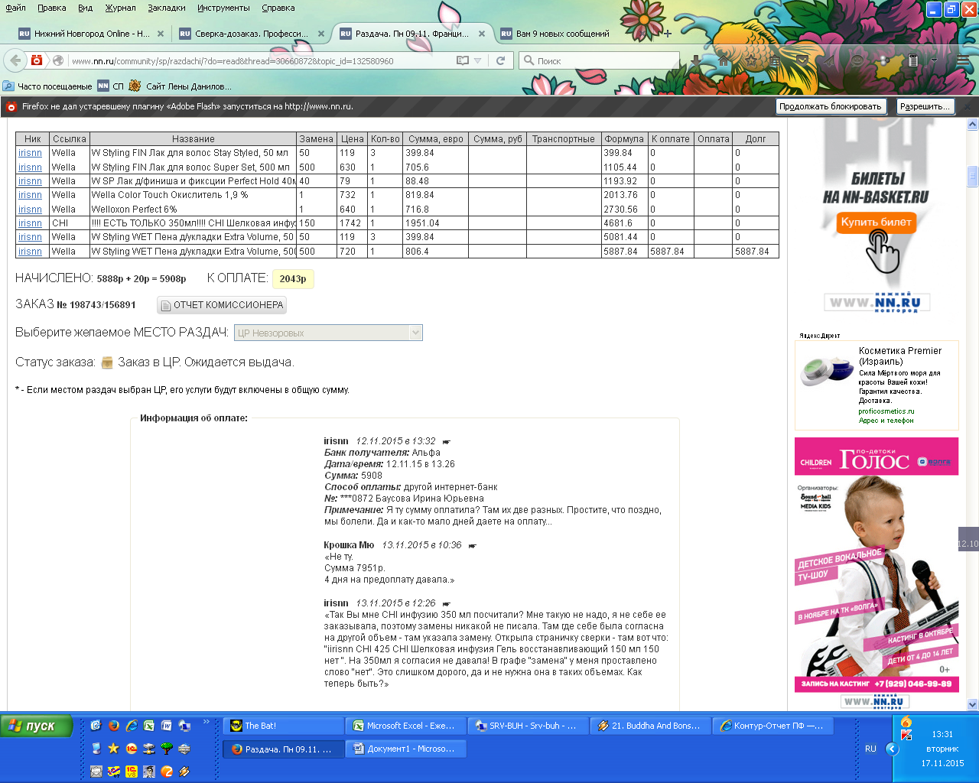

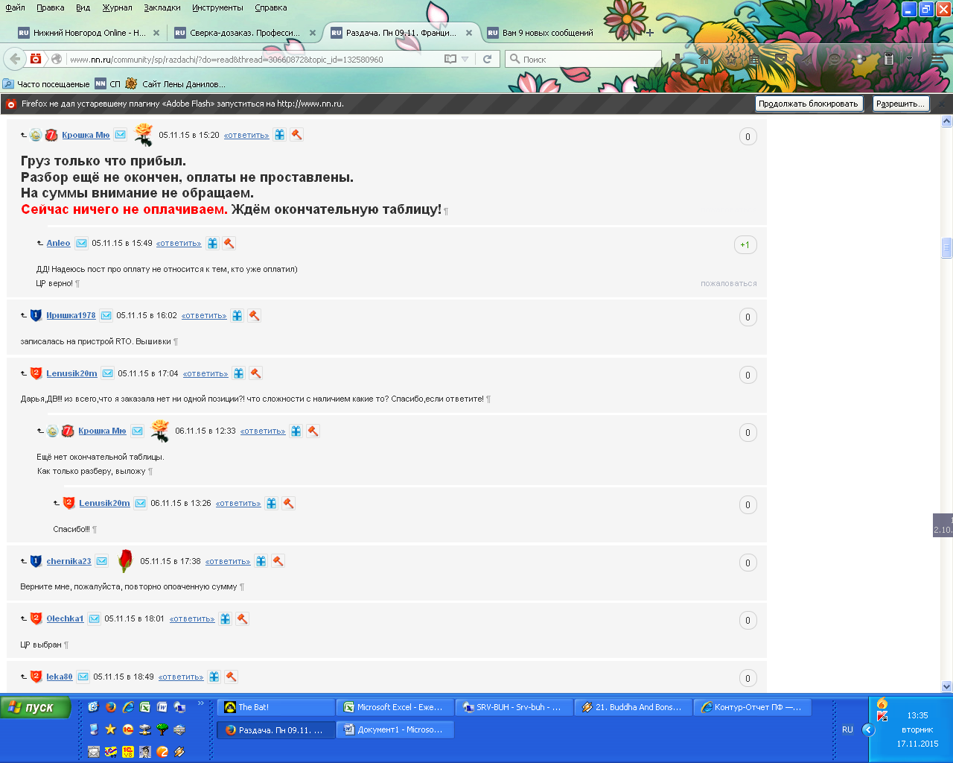

Здесь еще "ничего не оплачиваем", а через неделю уже угрозы. Ну да это не самое главное, заплатить я все же успела. Мы с ребенком оба болели – не до интернета было.

В каждой теме люди просят вернуть деньги или разобраться с чем-либо. Судя по их рассерженной реакции, разбираться с ними никто не желает…

